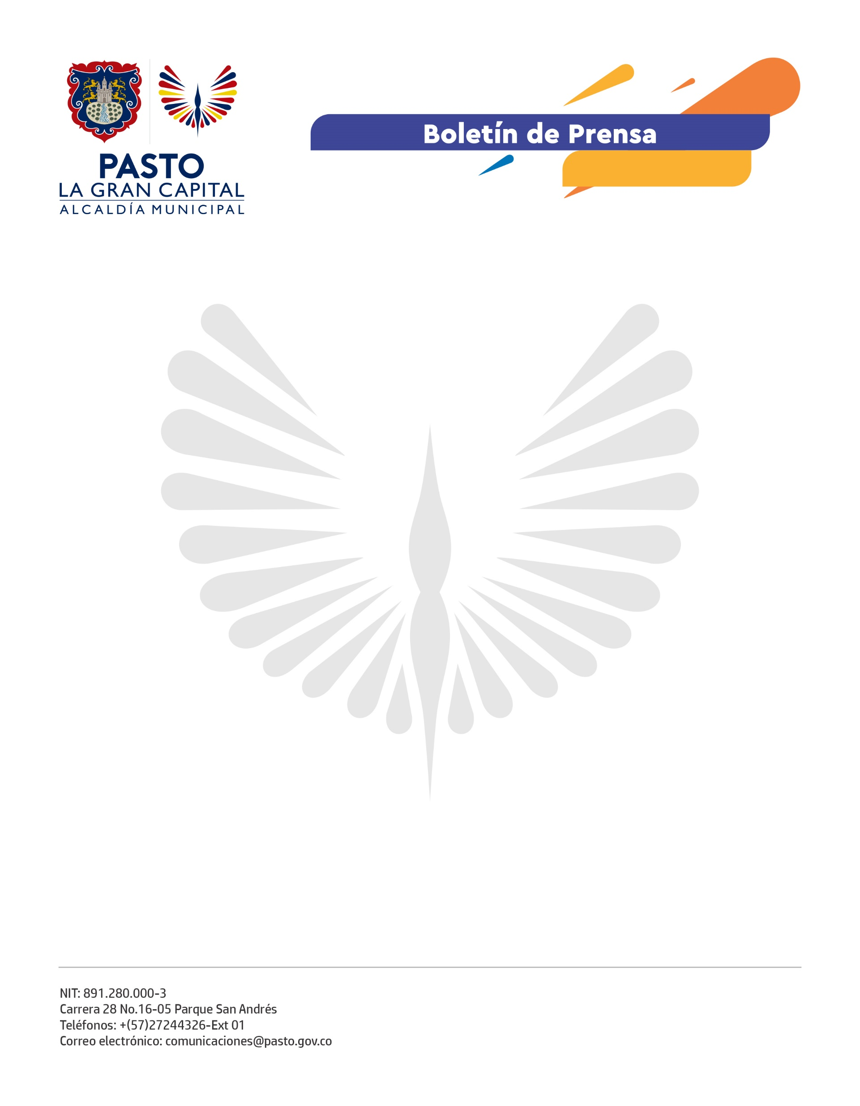
No. 475
28 de septiembre de 2021

ALCALDÍA DE PASTO Y POLICÍA METROPOLITANA REPORTAN CONTUNDENTES RESULTADOS TRAS OPERATIVOS DE CONTROL.

Mediante un trabajo articulado entre la Secretaría de Gobierno de la Alcaldía de Pasto y la Seccional de Inteligencia de la Policía Metropolitana, fue identificada una vivienda acondicionada como bar clandestino donde se realizaban eventos con alta afluencia de público.

En el sitio ubicado en la carrera 33 # 20-35 del barrio Versalles, las autoridades evidenciaron actividades irregulares como el consumo de sustancias alucinógenas, venta de licor y presencia de menores de edad.

Además, dentro del lugar acondicionado con pista de baile, bar, baños mixtos y una sala VIP (reservados), se encontraban más de 70 personas infringiendo los protocolos de bioseguridad contra el covid-19.

Este establecimiento y los eventos que allí se realizaban, no contaban con ningún tipo de permiso de la Alcaldía Municipal, como tampoco cumplían con las disposiciones de la Ley 1801 de 2016 para su funcionamiento legal.

Frente a este hallazgo el subsecretario de Control de la Secretaría de Gobierno, Ricardo Andrés Delgado, manifestó que el trabajo interinstitucional que se realiza entre la Administración Municipal y la Fuerza Pública, permite obtener este tipo de resultados que garantizan la tranquilidad y la sana convivencia en la capital nariñense.

Por su parte, el Comandante Operativo de Seguridad Ciudadana de la Policía Metropolitana de Pasto, coronel Víctor Bastidas, añadió que en medio de los operativos de control realizados en la última semana se capturaron 65 personas sindicadas por delitos como fuga de presos, tráfico de estupefacientes, hurto y actos sexuales con menor de 14 años.

También se incautaron 3 armas de fuego y 1.317 gramos de estupefacientes. Así mismo, se recuperaron dos motocicletas y un vehículo. De igual forma, en articulación con la Alcaldía se ejecutó el cierre de un establecimiento comercial que no cumplía con la debida documentación para su funcionamiento.

